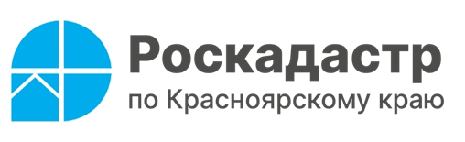

**О сниженных ценах на кадастровые работы для участников СВО**

**рассказали в краевом Роскадастре**

**В филиале ППК «Роскадастр» по Красноярскому краю рассказали о льготах, которые позволят снизить расходы военнослужащих (ветеранов) – участников специальной военной операции и членов их семей в случае необходимости проведения кадастровых работ.**

В краевом Роскадастре пояснили, что для представителей указанной категории заявителей цена за проведение кадастровых работ (подготовка межевого или технического плана, а также акта обследования) в отношении объектов недвижимости, которые принадлежат участникам СВО или членам их семей **снижена на 30 %**.

Также эксперты напомнили о существующей для участников СВО **льготе в размере 50 %** от стоимости на предоставление сведений Единого государственного реестра недвижимости (ЕГРН) в виде выписок из ЕГРН и копий соответствующих документов.*

Кроме того, льгота в размере 50 % от стоимости за предоставление сведений ЕГРН распространяется также на ветеранов и инвалидов Великой Отечественной войны, ветеранов боевых действий на территории СССР, территории Российской Федерации и территориях других государств.* Помимо этого ветеранам и инвалидам Великой Отечественной войны на безвозмездной основе доступна услуга выездного обслуживания.*

______________________________________________________________________

**\*** льгота действует исключительно в отношении объектов недвижимости, принадлежащих указанным лицам.

Филиал ППК «Роскадастр»

по Красноярскому краю

Владислав Чередов

тел. 8 (391) 202 69 40 (2433)

сот. 8 (923) 312 00 19

[pressa@24.kadastr.ru](mailto:pressa@24.kadastr.ru)